Тема недели №36
Скоро лето
( с 25.05.2020 – 29.05.2020 г).

Цель: Расширять представления детей о характерных признаках лета; учить находить признаки самостоятельно; развивать умение наблюдать, сравнивать, выражать их в речи; воспитывать любознательность и бережное отношение к природе. Развивать творческие и конструктивные способности детей. Формировать элементарные математические представления. Развивать память, внимание.

Утренняя гимнастика
http://dou8.edu-nv.ru/svedeniya-ob-obrazovatelnoj-organizatsii/938-dokumenty/6328-stranichka-instruktora-po-sportu

ОД: Рисование

Тема: «Матрешек русский хоровод»
Цель: Учить рисовать кистью точки и линии разной толщины; развивать умение работать гуашью, различать предметы по величине; воспитывать эстетический вкус.
Материалы: краски, кисточки, ватные палочки, салфетки, заготовки матрешек.

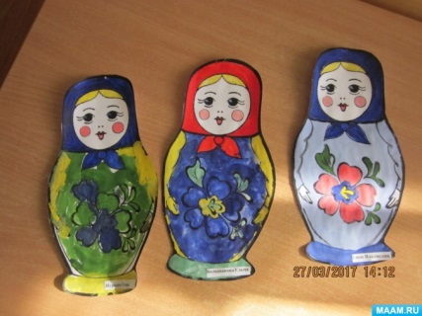

ОД: Музыкальное развитие

http://dou8.edu-nv.ru/svedeniya-ob-obrazovatelnoj-organizatsii/938-dokumenty/6329-stranichka-muzykalnogo-rukovoditelya

